Пожар - большое бедствие, а огонь - судья беспечности людей!
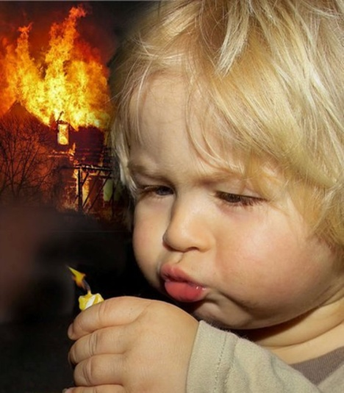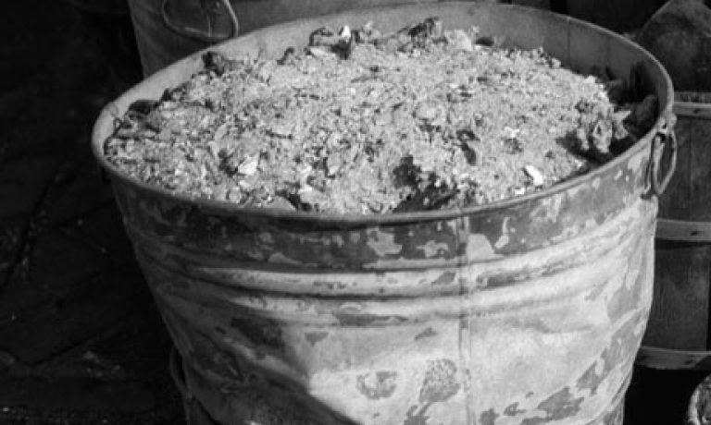
17 ноября, в 23:30 в г. Уяре Красноярского края произошёл пожар в деревянном жилом доме на улице Сурикова, 6, сообщает пресс-служба ГУ МЧС по Красноярскому краю. В 23:50 пожар удалось локализовать, к часу ночи пожарные с ним справились. Возгорание на площади 15 кв. м тушили 23 человека и 7 спецмашин. В пожаре погибли пятеро детей от 3 до 14 лет и их мама. Их тела со следами ожогов обнаружили сотрудники МЧС. По предварительной версии, дети и их мама отравились угарным газом. Предположительно причиной пожара стало неосторожное обращение с огнем: возгорание, скорее всего, возникло из-за непотушенной золы, оставленной в сенях дома, именно там зафиксирован очаг возгорания. Печная зола способна сохранять пожарную опасность более суток за счет мельчайших угольков, которые способны разогреть до тления уже остывшие угли. Обладая значительным тепловым эффектом, зола способна воспламенить деревянные, бумажные и пластмассовые материалы, а процесс ее термического воздействия на них до температуры воспламенения может достигать нескольких суток.Правила противопожарного режима в Российской Федерации устанавливают требования, что зола и шлак, выгребаемые из топок, должны быть залиты водой и удалены в специально отведенное место. Что это значит? Выносить золу из топок печей необходимо в места, в которых отсутствует потенциальная горючая среда, при этом обязательно нужно проверить ее на наличие теплового эффекта, проще говоря, зола должна быть холодной. Есть жители, которые пренебрегают этим правилом, выносят золу из печей домов и бань в картонных коробках, деревянных ящиках или металлических ведрах, ставят их на деревянный пол и даже не догадываются, что подвергают себя и близких смертельной опасности. Для утилизации древесной золы лучше использовать металлический контейнер на ножках и с крышкой. Емкость со свежей золой следует размещать подальше от горючих материалов и построек. В случае пожара или загорания незамедлительно сообщайте в пожарную охрану по телефону «01», « 112», назвав точный адрес объекта, место возникновения пожара, а также свою фамилию.
Инструктор ПП КГКУ
«Противопожарная охрана
Красноярского края»
Л.А.Рахимова

